  - ИС-24-22б · Основы backend

КП 10

Тестирование, логирование и API-документация
ICC — Interactive Character Catalog
Недосекова Александра Ивановна
Ибрагимов Ратмир Рустамович
Группа Ис-24-22б

Результат работы
33 Feature-теста ICC,3 Unit Enum и1 стартовый тест:37 тестов/178 проверок прошли. RefreshDatabase, memory SQLite, фабрики, Sanctum::actingAs. ApiLogger пишет method/path/user_id/status/duration без секретов. Есть тест-кейсы, JUnit, лог, API и Postman. Ручной Postman и скриншот artisan test не выполнены.
Основание: условия Classroom, ICC_КП2.docx и ICC_Техническое_задание_ICC.docx. Документы рассматриваются как требования проекта, а не разрешение публиковать или отправлять данные.

Артефакты
- docs/test-cases.csv
- docs/test-output.txt
- docs/test-results.xml
- docs/test-output.png
- docs/api-log.txt
- docs/API.md
- docs/ICC.postman_collection.json
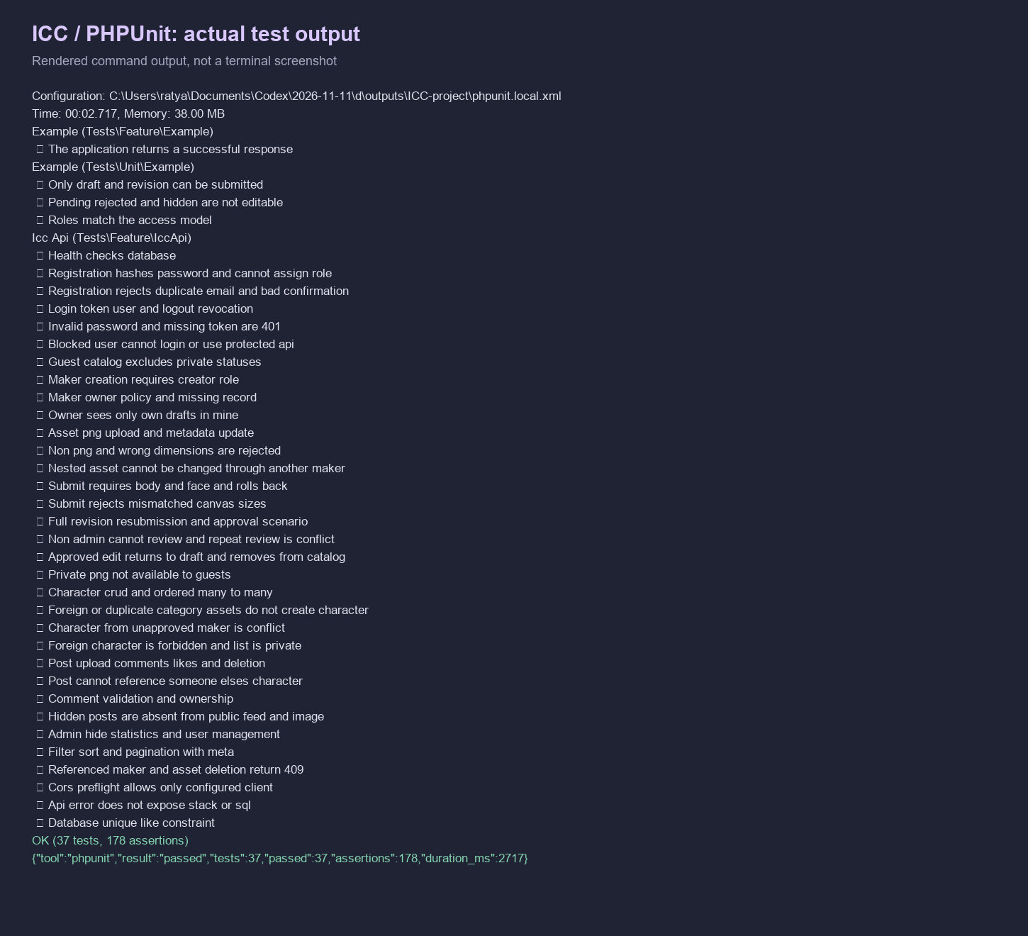

Контрольные вопросы: ответы

Unit/Feature
Изолированный компонент / путь запроса через приложение и БД.

RefreshDatabase
Чистая тестовая схема и транзакции, независимость тестов.

Логи
Диагностика и события без паролей, токенов, секретов и лишних личных данных.

OpenAPI
Машиночитаемое описание путей, операций, параметров и схем HTTP API. Здесь выбран Postman.

Проверка и ограничения
Сервер:37 тестов/178 проверок пройдены на SQLite. MySQL, браузерный клиент и ручной Postman требуют проверки в обычной среде; реальные скриншоты не получены. Подробности и точные команды — docs/verification.md.

